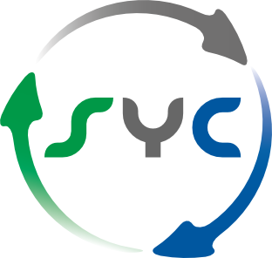

SyncYourCloud
Manuel d’utilisation SYC

Sommaire :

Sommaire : 2

Introduction : 3
1.1 Pré-requis 4
1.2 Installation 4

2 Guide d’utilisation de SyncYourCloud : 5
2.1 Se connecter a l’application SYC 5
2.2 Se déconnecter de l’application SYC 5
2.3 Créer un compte SYC 5
2.4 Messages d’erreurs et d’avertissements SYC 6
2.5 Vos Drives SYC 7
2.6 Ajouter un Drive SYC 7
2.7 Modification et suppression de DriveS SYC 8
2.8 Vos règles de synchronisation SYC 10
2.9 Ajouter une rège de synchronisation SYC 10
2.10 Modification et suppression de règle de synchronisation SYC 10
2.11 Quitter l’application 10

3 Questions Fréquentes -FAQ : 11
3.1 Réponses aux questions récurrentes 11

Introduction :

Tout d’abord, il faut savoir que SyncYourCloud ou SYC, est un logiciel JAVA de synchronisation de drives. Il a pour objectif premier de synchroniser et stocker en local les différentes données de comptes cloud pré-existants. Parmis les comptes supportés par l’application on peu citer SkyDrive, GoogleDrive, ou DropBox.

Par ailleurs ce logiciel est le résultat du fruit de l’effort de travail de trois jeunes étudiants que sont Poissonnet Hugo, Mokhtar-Rahmani Rayane et Mirabel Andy.

Enfin, ces derniers vous remercient pour l’attention portée à leur application ainsi que celle consacrée à la documentation relative.

Nous espérons que ce guide d’utilisation SYC vous sera d’une grande utilité.

1 Pré-requis et installations :

Pré-requis
Afin de pouvoir utiliser pleinement le logiciel SyncYourCloud diverses recommandations vous sont adressées.

Le logiciel SYC a été réalisé de telle sorte qu’il soit utilisable sur une machine disposant d’un système d’exploitation WINDOWS 95, 98, 2000, XP, NT VISTA, ainsi que WINDOWS 7 et 8 ou LINUX. C’est pourquoi il vous ai conseillé de choisir un ordinateur possédant l’un de ces Os.

Une connexion à internet fonctionnelle est également nécessaire pour profiter du logiciel.

Pour bénéficier de toutes les fonctionnalités de l’application vous devez disposer au préalable d’un ou plusieurs comptes de stockage Drive, SkyDrive, GoogleDrive ou Dropbox. Il est toutefois possible d’acquérir ces derniers ultérieurement.

Installation
Pour installer SyncYourCloud, rendez-vous sur le site syncyourcloud.fr et cliquez sur « Télécharger ». Vous téléchargerez un fichier.jar vous permettant de lancer l’application .

Guide d’utilisation de SyncYourCloud :

Se connecter a l’application SYC
Pour vous connecter à l’application il vous faudra vous rendre sur la Page de démarrage et saisir un identifiant et un mot de passe si vous possédez un compte SyncYourCloud au préalable bien entendu. Dans le cas contraire il faudra vous sur la Page de création de compte en cliquant sur le bouton prévu à cet effet. C’est-à-dire le bouton créer compte.

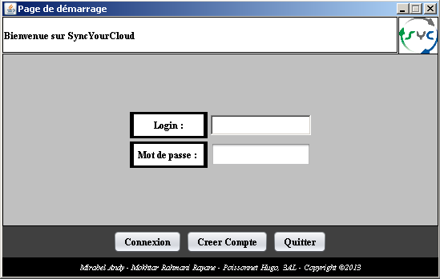
Il faut entrer un mot de passe de 6 caractères minimum pour se connecter

Se déconnecter de l’application SYC
Pour se déconnecter de l’application, rien de plus simple, il vous suffira de cliquer sur le bouton déconnexion situé en bas à droite sur la page de vos Drive. Une fois ceci fait vous serez redirigé vers la page principale de SYC.

Créer un compte SYC
Pour créer un compte, rendez vous sur la page de création de compte ci dessous, accessible via le bouton « créer compte » de la page de démarrage.

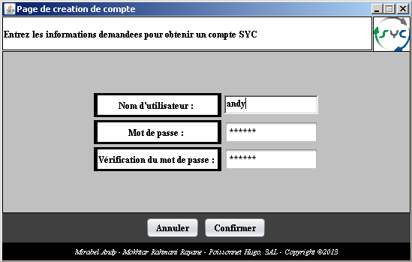
Vos mots de passes sont toujours masqués par sécurité

Une fois arrivé sur cette dernière, il vous faut créer dans un premier temps un login puis dans un second temps un mot de passe et ensuite confirmer ce même mot de passe. Si le login renseigné existe déjà ou si le mot de passe ne correspond pas à la confirmation du nouveau mot de passe, vous serez avertie par un message d’erreur. Il vous faudra alors recommencer l’opération de remplissage des champs login, mot de passe et vérification du mot de passe.

Messages d’erreurs et d’avertissements SYC
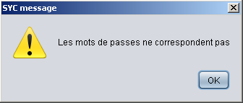
Les messages d’erreurs ou d’avertissements apparaissant lors de votre utilisation de l’application sont présents sous forme de pop-up (petite fenêtre interactive) portant une ou plusieurs indications que vous devez suivre.

Par exemple, lors de la création de compte si le login renseigné existe déjà ou si le mot de passe ne correspond pas à la confirmation du nouveau mot de passe, vous serez avertie par un message d’erreur. Il vous faudra alors recommencer l’opération de remplissage des champs login, mot de passe et vérification du mot de passe.

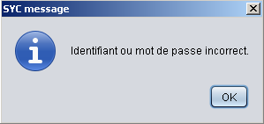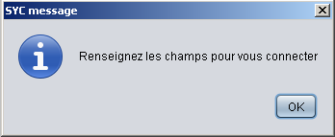

Vos Drives SYC
Une fois logué à l’application, sur la page des Drives vous pourrez consulter aisément tous vos différents Drives en faisant défiler la scroll bar (barre de défilement) à droite de votre écran. Par conséquent il vous sera possible à tout moment de savoir par exemple combien de mémoire restante possède tel ou tels Drives ou encore quel est le type de Drive associé.

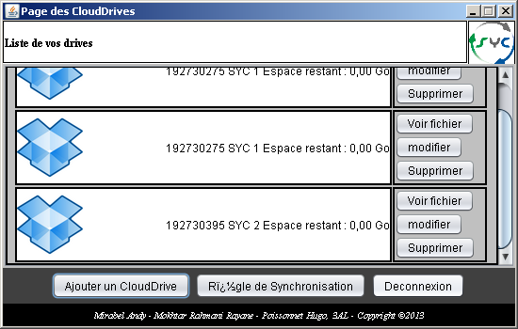
Icone du type de drive
Barre de défilement
Le bouton voir fichier

Afin de voir plus en détails les informations concernant vos Drives vous aurez la possibilité de cliqué sur le bouton voir fichier. Ce dernier vous permet de voir le contenu des données de vos drives dans un explorateur, à savoir vos différents fichiers, vos dossiers et sous dossiers.

Ajouter un Drive SYC
Pour ajouter un Drive, il y a plusieurs étapes. Vous devez cliquer sur le bouton ajouter un Drive, la une fenêtre s’ouvre. La page s’affiche et à ce moment il vous faut sélectionner le type de Drive à ajouter.
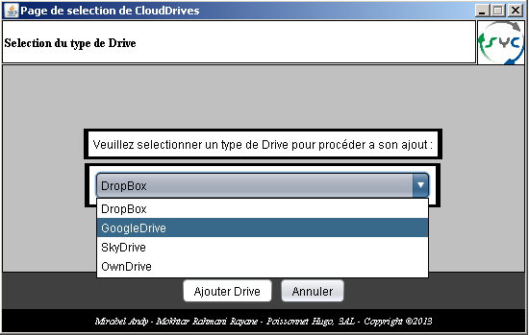

Selection du type de Drive

Une fois la sélection faite, validé en cliquant sur le bouton ajouter Drive. Un nouvel écran apparait, celui de la page des d’authentification et d’autorisation.
Ensuite selon le type de Drive choisi il vous faudra soit d’une part, simplement cliqué sur le lien URL, suivre les instructions affichées dans SYC et dans votre navigateur internet puis valider l’ajout du Drive en pressant le bouton ajouter compte pour terminer l’opération.
Page internet où il faut valider l’autorisation
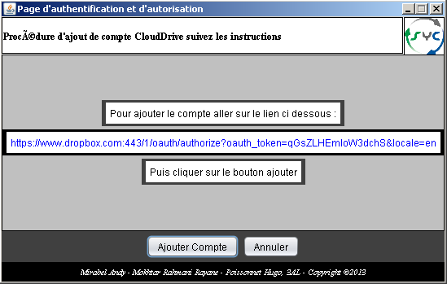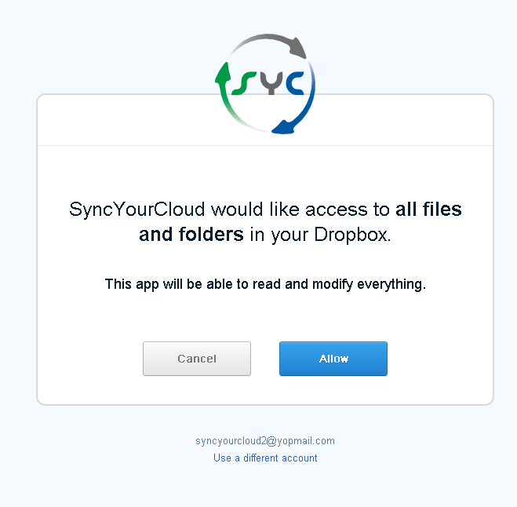
Lien URL

Soit d’autre part, pour SkyDrive par exemple, il vous faudra toujours cliquer sur le lien URL, et suivre les instructions affichées dans SYC et dans votre navigateur internet mais cette fois-ci, également recopier une adresse qui vous sera automatiquement retournée à l’endroit indiqué, puis pour finir valider l’ajout en pressant le bouton ajouter compte.

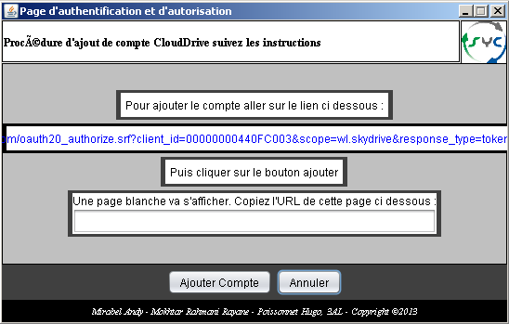

Recopiez l’adresse retournée ici

Modification et suppression de DriveS SYC
Maintenant concernant la modification et la suppression de Drive, comme vous avez pu le constatez il a y 3 boutons accompagnants chaque drive affichez sur l’écran de la page des Drives. Parmi lesquels 2 nous intéressent plus particulièrement ici, le bouton modifier et le bouton supprimer.

- Le bouton modifier : En cliquant sur cet élément vous accèderez à la page de modification du drive. Là, vous aurez la possibilité de sélectionner un nouvel emplacement local pour le drive associé au bouton modifier de la page des Drives. Pour ce faire dans la nouvel fenêtre intitulé page de modification, il vous suffira, après avoir appuyé sur le bouton parcourir, de sélectionner un nouveau dossier à affecter.

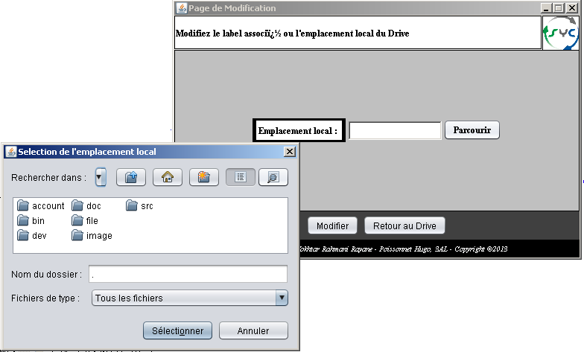

- Le bouton supprimer : ce bouton sert tout simplement de suppression de drive. Une confirmation vous sera demandée. Si vous acceptez le drive concerné ne fera plus partie de votre compte SYC.

Vos règles de synchronisation SYC

Ajouter une rège de synchronisation SYC

Modification et suppression de règle de synchronisation SYC

Quitter l’application
Pour quitter l’application, il y a deux solutions. Premièrement, il vous suffit de simplement cliquez sur la petite croix en haut à droite de l’écran de l’application. Deuxièmement, vous pouvez également en étant sur l’écran de la page de démarrage presser le bouton quitter.

Questions Fréquentes - FAQ:

Réponses aux questions récurrentes
Si je supprime un drive est-t-il simplement supprimé du logiciel SYC définitivement ou bien disparait-t-il également de l’espace de stockoge cloud computing DropBox, GoogleDrive, SkyDrive ou encore OwnCloud ?
-En supprimant un drive de l’application SYC, on le supprime simplement de SYC.

La synchronisation SYC est elle très dépendante de mon débit internet?
-En effet, la version actuelle de SYC
-En effet, la version actuelle de SYC est pour le moment très dépendante de votre débit internet. Plus vous possédez un haut début et mieux se porte SYC.

A quand la Version 2 ?
-Aucune date disponible actuellement au 18/07/2013.

